

Тезисы доклада

- НАЗВАНИЕ ДОКЛАДА:
Алгоритмы распознавания строк и классификации символов в стенографических документах
Algorithms of lines recognition and symbols classification in shorthand documents

- АВТОРЫ:
Гиппиев М. Б., Рогов А. А.
Gippiev M. B., Rogov A. A.

- ОРГАНИЗАЦИЯ (полное наименование, без аббревиатур):
Петрозаводский государственный университет
Petrozavodsk state university

- ГОРОД:
Петрозаводск
Petrozavodsk

- ТЕЛЕФОН: +79095706717

- ФАКС:

- E-MAIL: gippiev@gmail.com

- АННОТАЦИЯ:
При распознавании стенографических документов возникает задача выделения строк. Существующие методы, используемые в системах OCR для решения данной задачи в печатных и хорошо оформленных рукописных текстах, в случае стенографических документов оказываются малоэффективными, так как стенограммы обладают такими особенностями, как наклон строк в ту или иную сторону, заваливание текста, пересечение строк. В статье предлагаются алгоритмы, позволяющие решать задачу распознавания строк в стенографических документах, а также задачу определения, к какому типу (основной, надстрочный, подстрочный и комплексный) относится каждый символ в строке.
Shorthand documents recognition includes the task of lines determination. Existing methods, applied in OCR systems for solving this problem in printed and well formed handwritten documents, are ineffective in the case of shorthand documents, because shorthand documents have such features as slope of text in one or another direction, lowering, lines intersection. The article offers the algorithms to solve the task of lines recognition in shorthand documents and the task of determination to what type (main, superscript, subscript and complex) each symbol in a document belongs.

- КЛЮЧЕВЫЕ СЛОВА:
Стенографический документ, распознавание строк, классификация символов, надстрочные символы, подстрочные символы, комплексные символы
Shorthand document, lines recognition, symbols classification, superscript symbols, subscript symbols, complex symbols

- ТЕКСТ ТЕЗИСОВ ДОКЛАДА:

Развитие компьютерной техники привело к тому, что преобразование изображений рукописного, машинописного или печатного текста в текстовые данные стало обыденным явлением. Существует большое количество разнообразных программных средств, которые осуществляют оптическое распознавание символов (optical character recognition, OCR). К системам, поддерживающим русский язык, относятся «ABBYY FineReader», «CuneiForm», «Google Tesseract» и другие. Эти системы успешно решают задачу распознавания печатных текстов, даже при наличии в них искажений, которые характерны для сканированных печатных документов. Тем не менее значительные проблемы возникают при попытке распознавания рукописных текстов, к которым относятся стенографические документы.
К таким проблемам относится сегментация строк. Обусловлено это тем, что любой рукописный документ содержит в себе индивидуальные особенности, связанные с привычками автора, скоростью письма, аккуратностью и некоторыми другими факторами. На распознавание строк оказывают влияние: наклон текста в ту или иную сторону, заваливание, исправление и зачеркивание текста [1]. Поэтому методы, используемые в системах OCR для выделения строк в печатных текстах, окажутся бесполезными в случае стенографических документов.
Наиболее популярным методом, используемым при определении печатных строк системами OCR, является метод распознавания строк при помощи построения вертикальной проекции символов на ось перпендикулярную строкам текста [2]. Пики в полученной проекции будут соответствовать строкам. Такой метод не подходит для выделения строк в стенографических документах, так как, он предполагает, что строки расположены строго горизонтально, однако в случае стенограмм данное условие выполняется необязательно, и строки могут быть выпуклыми, вогнутыми или быть расположены под некоторым углом друг к другу.
В связи с существующими проблемами для распознавания строк в стенографических документах были разработаны алгоритм построения графа связей и алгоритм построения графа связей с последующим объединением строк.
Основная идея алгоритма построения графа связей заключается в следующем [3]. Вначале строятся связи между символами в стенограмме. Для каждой связи задаются первый, второй символы и расстояние между ними, не превышающее заранее определенное значение. Затем последовательно в порядке возрастания расстояний для каждой связи осуществляется попытка соединить символы (объединить в строки), входящие в нее (рис. 1).
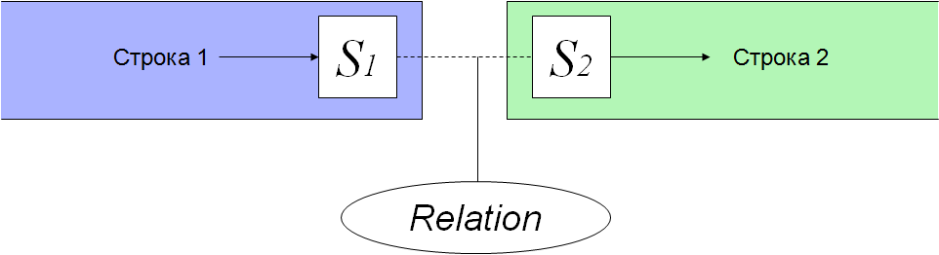
Рисунок 1 – Ситуация, когда символы можно соединить
Если символы соединить нельзя (рис. 2), то есть если они уже связаны с другими символами, то определяются вертикальные интервалы между символами, связанными с первым символом, и символами, связанными со вторым символом. Если все интервалы не превышают максимальное заданное значение, то тогда выполняется объединение всех символов в одну строку.
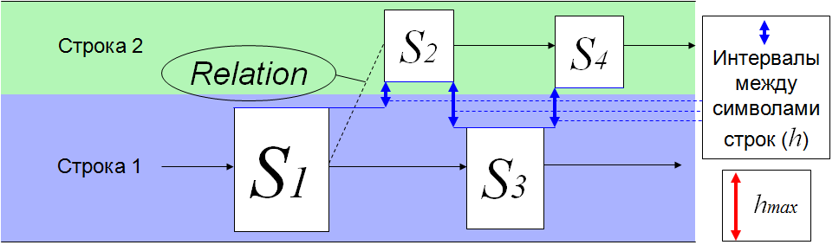
Рисунок 3 – ситуация когда символы соединить нельзя
Алгоритм построения графа связей с последующим объединением строк отличается от алгоритма построения графа связей наличием постобработки строк, заключающейся в объединении непересекающихся по горизонтали строк, расстояния между которыми не превышают максимально заданного.
При распознавании строк возникает задача определения к какому типу (основной, надстрочный, подстрочный или комплексный) относится каждый символ в строке. Для решения данной задачи были разработаны алгоритмы классификации символов, такие как алгоритм одинарной аппроксимации, алгоритм двойной аппроксимации [4], алгоритм одинарной аппроксимации с фиксированной высотой строк, а также основанные на них нейросетевые алгоритмы классификации символов.
В случае алгоритма одинарной аппроксимации для каждой строки строится линия аппроксимации по центрам ее символов и в зависимости от расположения каждого символа относительно линии аппроксимации определяется его тип. В случае алгоритмов двойной аппроксимации и одинарной аппроксимации с фиксированной высотой строк определяются границы каждой строки и в зависимости от расположения каждого символа относительно границ строки определяется его тип. При использовании алгоритма двойной аппроксимации верхней границей строки является линия аппроксимации, построенная по точкам, являющимся серединами верхних сторон прямоугольников, описывающих символы строки, а нижней границей строки является линия аппроксимации, построенная по точкам, являющимся серединами нижних сторон таких прямоугольников. При использовании алгоритма одинарной аппроксимации с фиксированной высотой строк расстояния от линии аппроксимации, построенной по центрам символов строки, до границ строки являются постоянными для всего документа и определяются статистическим способом.
Приведенные алгоритмы классификации символов могут быть преобразованы в нейросетевые алгоритмы. Для алгоритма одинарной аппроксимации может быть использована нейронная сеть с двумя входами, соответствующими расстоянию между верхней границей символа и линией аппроксимации и расстоянию между нижней границей символа и линией аппроксимации. Для алгоритмов двойной аппроксимации и одинарной аппроксимации с фиксированной высотой может быть использована нейронная сеть с двумя входами, соответствующими расстоянию по вертикали между верхней границей символа и серединой строки и расстоянию по вертикали между нижней границей символа и серединой строки.
В таблице 1 представлены оценки качества работы алгоритмов одинарной аппроксимации и двойной аппроксимации для двух стенограмм. К представленным оценкам относятся точность, полнота, F-мера для каждого типа символов, а также средняя F-мера.

Таблица 1
Оценки качества алгоритмов классификации символов (одинарной и двойной аппроксимации)
Оценка | Алгоритм одинарной  аппроксимации |  |  | Алгоритм двойной  аппроксимации
Тип символов | Осн. | Надстр. | Подстр. | Осн. | Надстр. | Подстр.
Стенограмма 1
Полнота | 0,7838 | 0,5333 | 0,4854 | 0,952 | 0,2667 | 0,4078
Точность | 0,8651 | 0,1143 | 0,5495 | 0,8617 | 0,2 | 0,84
F-мера | 0,8225 | 0,1882 | 0,5155 | 0,9046 | 0,2286 | 0,549
Ср. F-мера | 0,5087 |  |  | 0,5607
Стенограмма 2
Полнота | 0,9422 | 0,7333 | 0,3784 | 0,9558 | 0,6667 | 0,4595
Точность | 0,9142 | 0,55 | 0,6087 | 0,9183 | 0,6667 | 0,68
F-мера | 0,928 | 0,6286 | 0,4667 | 0,9367 | 0,6667 | 0,5484
Ср. F-мера | 0,6744 |  |  | 0,7172

Работа выполняется при поддержке Программы стратегического развития (ПСР) ПетрГУ в рамках реализации комплекса мероприятий по развитию научно-исследовательской деятельности на 2012–2016 гг.
Литература:
- Местецкий Л. М. Непрерывная морфология бинарных изображений: фигуры, скелеты, циркуляры. Москва: Физматлит, 2009. 227 c.
- Likforman-Sulem L., Zahour A., Taconet B. Text line segmentation of historical documents: a survey // International Journal of Document Analysis and Recognition (IJDAR). 2007. Vol. 9 (2-4). P. 123–138.
- Гиппиев М. Б., Жуков А. В., Рогов А. А., Скабин А. В. Распознавание строк в стенографических документах // Современные проблемы науки и образования, 2013. № 4 [Электронный ресурс]. Режим доступа: www.science-education.ru/110-9725
- Гиппиев М. Б., Рогов А. А. Экспериментальное сравнение алгоритмов классификации символов в стенографических документах // Ученые записки Петрозаводского государственного университета. Сер. «Естественные и технические науки», 2015. № 4 (149). С. 115—121.

